Консультация для родителей
«Как правильно держать карандаш»
Подготовила воспитатель
I квалификационной категории
МДОУ «Детский сад № 75»
Мокеева Е.В.
ноябрь 2024 года

Письмо – это сложный навык, включающий выполнение тонких координированных движений руки. Техника письма требует слаженной работы мелких мышц кисти и всей руки. Именно в дошкольном возрасте важно приучить ребёнка правильно держать ручку. А лучше начинать с карандаша, именно с ним ребёнок учится разному нажиму, хорошо тренируются мышцы пальцев. Привычка держать ручку неправильно – может остаться на всю жизнь. И проблема не только в почерке. В результате в пальцах и кисти возникает избыточное напряжение, которое вызывает онемение и боль, ребёнок быстро устаёт, скорость письма снижается и портится почерк. По мере увеличения объёма и скорости письма жалобы у детей возникают всё чаще. Правильное же расположение карандаша будет гарантировать более лёгкое, аккуратное и даже приятное занятие рисованием и письмом. Вот почему так важно научить ребёнка правильно держать ручку до начала обучения в школе, тем более, если сформируется неправильный навык, переучить ребёнка будет очень сложно.
Существуют достаточно простые способы научить ребёнка правильно держать ручку. Родителям остаётся только подобрать наиболее подходящий для их ребёнка.
Но до начала обучения нужно обязательно научить малыша правильно сидеть за столом.
• Необходимо использовать стол или парту, подобранный по росту ребёнка.
• Нельзя, чтобы ножки были на весу, они должны опираться на пол или подставку.
• Локти ребёнка должны лежать на столе.
• Расстояние между краем стола и корпусом ребёнка – примерно 2 см.
• Лист бумаги (тетрадь) для письма нужно располагать под углом примерно 30 градусов. Левый уголок должен быть направлен в середину груди ребёнка.
Обратите внимание на то, как должен ребёнок держать ручку или карандаш.
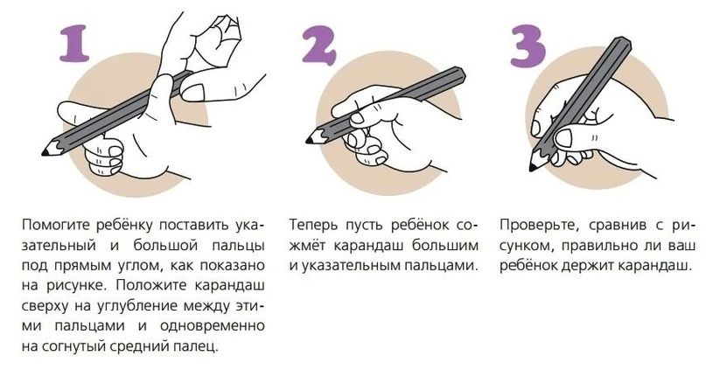
А можно начать занятия с игры. Очень полезным развлечением может стать игра в дартс. Чтобы удачно бросить дротик, его нужно взять тремя пальцами, примерно так же, как и карандаш или ручку. Пробуйте, в таком варианте ребёнок с лёгкостью освоит нужный навык. Играть в дартс можно с ребёнком 5-6 лет.
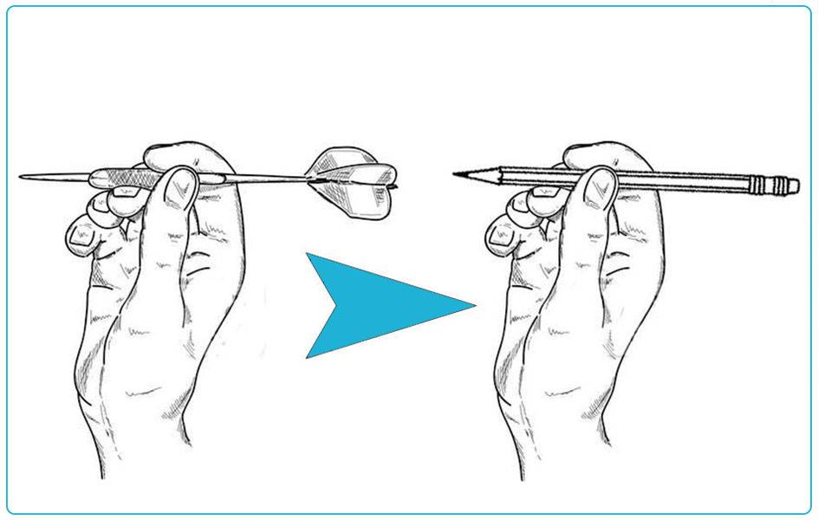
Можно начать с коротких карандашей. Это интересная уловка при обучении, которая не даст ребёнку использовать больше пальцев, чем нужно, чтобы правильно держать карандаш.
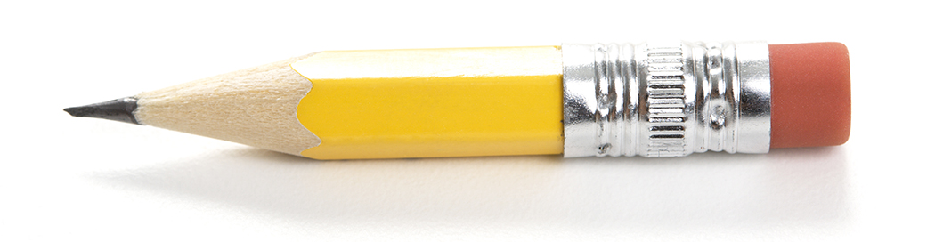
Ещё один простой способ научить ребёнка правильному захвату карандаша – с помощью мелков. Потребуется купить художественные мелки, их нужно разломать на кусочки длиной около 3 см. Рисовать такими короткими кусочками мелков, держа их в кулачке, невозможно. Поэтому ребёнку придется удерживать мелок тремя пальчиками.
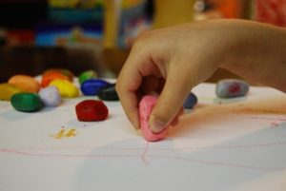

Очень простым способом обучения является метод пинцета. Для этого потребуется единственный предмет – карандаш или ручка. Но вот выбирать письменную принадлежность нужно внимательно, это должен быть простой образец длиной около 15 см, среднего диаметра (около 7-8 мм). Карандаш или ручку устанавливают вертикально стержнем (грифелем) вниз. За свободный кончик ребёнок берётся тремя пальчиками. Должны быть задействованы большой, указательный и средний палец. Затем пальцы начинают скользить вниз, пока они не займут правильное положение.

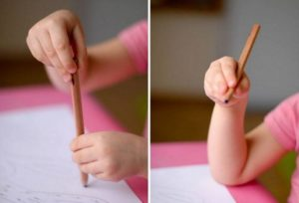

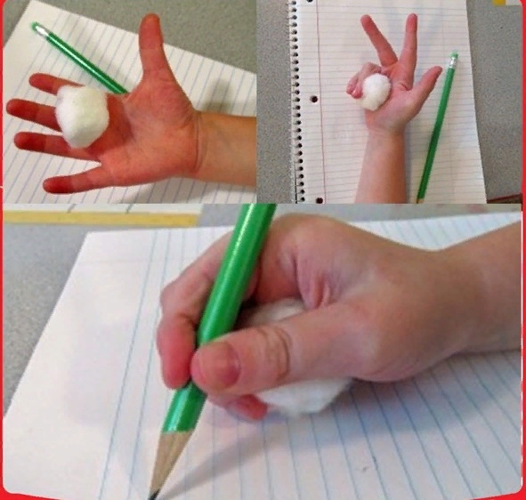
Научиться правильно держать «не нужные» при письме мизинчик и безымянный палец можно с помощью салфетки. Метод очень прост, но эффективен. Для тренировки требуется обычная столовая бумажная салфетка или бумажный носовой платок. Салфетку складывают в несколько раз. Получившуюся «подушечку» кладут на ладонь, и ребёнок прижимает салфетку к ладони при помощи четвёртого и пятого пальца.
Три оставшиеся пальца выпрямляют и берут ими карандаш или ручку. В процессе письма или рисования необходимо удерживать салфетку. Это вырабатывает привычку держать пальцы правильно.

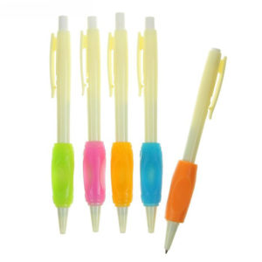
Можно приобрести специальные ручки-тренажеры. Их отличием от обычной ручки является наличие резиновой насадки со специальными выемками, благодаря которым пальцы ребёнка располагаются правильно.
Ручки имеют трехгранную форму корпуса. Корпус выполнен из мягкого пластика, вес ручки уменьшен по сравнению со стандартными моделями. А поскольку продукция предназначена для детей, то ручки выпускаются в ярких расцветках с забавными принтами.

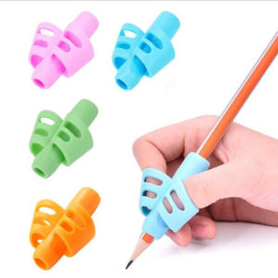
Для обучения правильному захвату можно использовать специальные насадки. Изготавливается насадка из мягкой резины или силикона. Чаще всего, насадки имеют форму рыбки. На ней сделаны специальные выемки, в которые очень удобно укладываются пальчики.
Ручку с насадкой просто неудобно держать в неправильном положении, поэтому у ребёнка формируется привычка правильного захвата
Выпускаются насадки разных ярких оттенков, поэтому они привлекают внимание детей.

Ещё один простой метод обучения – это метка на пальчике. Его нужно применять в том случае, если ребёнок держит ручку слишком близко или слишком далеко от пишущего стержня.
Чтобы научить малыша держать ручку правильно, нужно ручкой или фломастером поставить метку на среднем пальчике. И именно на эту метку должен опираться карандаш или ручка. В процессе занятий нужно периодически контролировать правильность расположения письменного прибора.
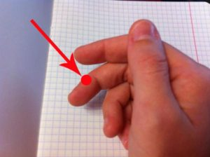

Обзор неудобных захватов карандаша
Не каждый способ захвата карандаша позволит сделать письмо эффективным, а некоторые из них могут даже вызвать болезненные ощущения. Есть некоторые знаки неверного захвата карандаша, на которые стоит обратить внимание при письме:
- Указательный палец лежит на большом пальце, а не на поверхности карандаша.
- Указательный и средний пальцы обхватывают большой палец.
- Большой палец находится на одной стороне, а указательный со средним – на противоположной стороне карандаша.
- Указательный, средний и безымянный пальцы держат карандаш с одной стороны, а большой находится на другой стороне.
- Большой палец упирается в указательный.
- Рука полностью обхватывает карандаш, как будто сжимая кулак – большой палец обычно находится на противоположной стороне, удерживая карандаш.
Предупреждение
Неверный захват карандаша может привести к низкой скорости, точности письма и даже к артриту.

